网络远程面试答辩系统

操
作
手
册

2026年11月

一、准备工作 2
1.1 设备准备 2
1.1.1电脑设备硬件 2
1.1.2操作系统 2
1.1.3浏览器 2
1.1.4显示器 2
1.1.5网络 2
1.1.6其他设备硬件 3
1.1.7手机 3
1.2 设备调试 3
1.2.1 调试摄像头 4
1.2.2 调试麦克风和扬声器 5
1.2.2.1 摄像头和麦克风被屏蔽如何解决？ 7
1.2.2.2切换摄像头、麦克风、扬声器 9
1.2.3 检测网络环境 10
1.2.3.1 视频面试对网络有什么要求？ 10
1.2.3.2 网络检测异常如何解决？ 11
二、面试当天 12
2.1 准备工作 12
2.2 面试流程 12
2.2.1登录系统 12
2.2.2确认信息 13
2.2.3设备调试 13
2.2.4确认事项 13
2.2.5阅读须知 14
2.2.6签署承诺 15
2.2.7等待面试 18
2.2.8进入面试 23
2.2.9面试 24
2.2.10结束面试 25

注意事项

1、 本次面试答辩流程：考生登录面试系统-调试设备-身份核验-进入面试间候考-面试官按照顺序进入考生面试间-考生进行面试答辩-答辩完成考生离开面试间
2、 系统技术：模拟测试和正式面试如遇到相关技术问题，可拨打技术支持电话： 021-61948806 进行咨询。面试当天若考生因特殊原因错过对应的面试时间段，直接登录面试系统耐心等待，或拨打技术支持电话反馈情况，在线等待面试。
3、 面试系统：本次面试使用网页登录，考生必须使用最新版谷歌浏览器（下载地址 https://www.google.cn/chrome）在线访问面试系统。 面试网址为：（https://c.yj.live/98851134），选择“居民身份证”，输入个人身份证号码（字母需大写）进行登录。
4、 面试时间：系统以北京时间为准，请考生在开始面试前调整好设备时间。本次面试时间为8分钟（包含听题时间和作答时间）。
5、 考生于自己对应的面试时间段提前 30 分钟登录面试系统，提前准备好有效的居民身份证原件、准备 1 张空白 A4 草稿纸和 1 支签字笔置于桌面，另除面试答辩要求的设备和 网络外，其座位 1.5 米范围内不得摆放任何书刊、报纸、资料和其他电子设备等。
6、 重要提示：为避免手机来电、短信、闹钟等打断副视角监控，建议开启“勿扰模式”， 使用手机流量或开启飞行模式连接无线网络（具体要求及设置方法见本网络远程面试答 辩系统操作手册进行查看）。用于副视角监控的智能手机请置于考生侧后方 45°左右放置，要求副视角画面能清晰覆盖考生双手、桌面以及电脑屏幕。面试答辩全程不可关闭 摄像头及音频。

一、准备工作
考生在面试前准备好面试当天需要使用的设备一台电脑用于主机位面试、一个智能手机用于辅助机位，并提前完成调试工作。

设备准备

1.1.1电脑设备硬件
    - 一台台式机 或 笔记本电脑 。建议备用一套硬件作为备用设备，以防电脑出现故障。

1.1.2操作系统
    - （推荐）Microsoft Windows 7 SP1
    - （推荐）Microsoft Windows 10 / 11
    - Microsoft Windows Vista SP1
    - macOS 10.15 及其以上
    - 不建议使用 Microsoft Windows 8 / 8.1

1.1.3浏览器
    - 谷歌浏览器（版本 85 及其以上），可以访问此链接下载最新版浏览器：
https://www.google.cn/chrome
建议尽可能使用最新版本的浏览器。

1.1.4显示器
    - 屏幕可用分辨率至少 1280×768。

1.1.5网络
    - 能够访问互联网的网络环境，推荐使用有线网络。如果使用 Wi-Fi 环境，需要确保无线信号良好。

    - 网络带宽：打开常用视频网站（如优酷、腾讯视频、爱奇艺等）能正常播放视频。
    - 建议网络带宽 上行带宽：≥5Mbps； 下行带宽：≥20Mbps； 如当前网络受限，可使用4G/5G热点。

1.1.6其他设备硬件
    - 摄像头，支持外接 USB 摄像头
    - 麦克风
    - 扬声器

1.1.7手机
    - 一台安装有微信 7.0 及其以上的智能手机，并能上网。
重要说明：
- 推荐使用笔记本电脑登录面试系统。
- 面试时，摄像头需要能够拍摄到考生本人，需要确保前置摄像头可用，不允许使用耳机耳麦。
- 请不要使用外置扬声器（如外接喇叭），使用外置扬声器可能产生回声，影响面试。
- 在屏幕分辨率达标的情况下，如果无法正常显示网站内容，请检查显示缩放是否设置超过 100%。
- 如果在苹果笔记本上安装 Windows，扬声器、麦克风和摄像头可能会出现不兼容的情况，请务必确保摄像头、麦克风和扬声器可用，并在面试前完成设备调试。

设备调试
视频面试需要开启摄像头、麦克风和扬声器，在面试前应当做好调试准备工作。面试系统提供相应的设备调试环境，考生登录面试系统即可进行设备调试。

调试摄像头
考生登陆面试网址https://c.yj.live/98851134，以考生身份证号进行登录。在登录页面（中间右下方）可看到调试设备的按钮，如下图所示。考生以点击“调试设备”按钮打开调试页面。
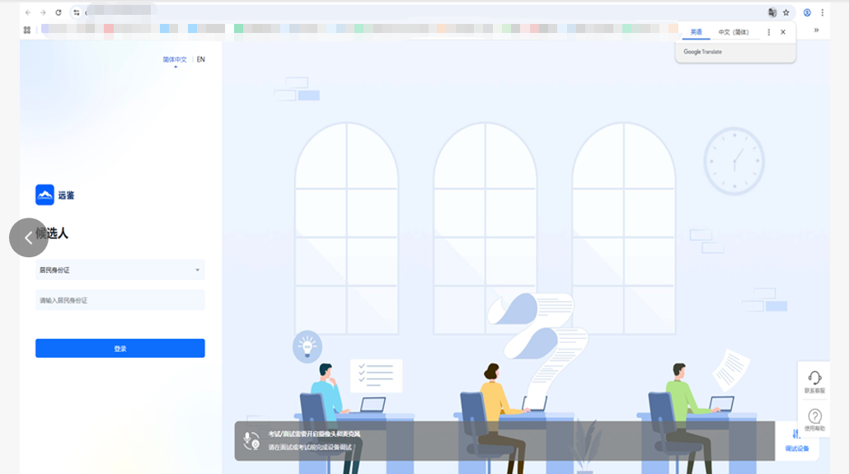
注意事项：在点击调试设备前，请确保摄像头、麦克风已连接。同时，没有其它应用程序正在使用摄像头和麦克风。
如果首次使用，系统会弹出设备授权框，系统会显示如下图所示的提示信息。
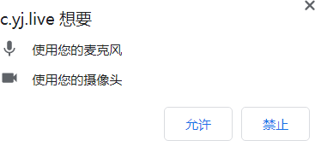
您需要在左上角弹出的授权框中点击“允许”按钮。在摄像头和麦克风允许访问后，您可以看到视频画面，如下图所示。
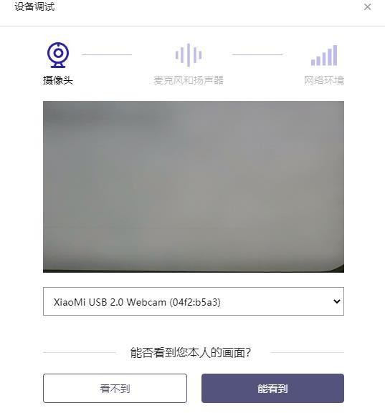
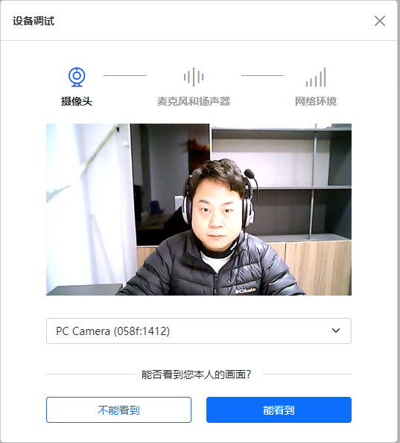
如果能看到实时画面，那说明摄像头已可以正常使用。如果无法看到实时画面，请检查摄像头是否已正确连接，或者摄像头是否可以正常使用。
注意事项：请使用能拍摄到您本人画面的摄像头进行调试。

调试麦克风和扬声器
完成摄像头调试后，可以对麦克风和扬声器进行调试。

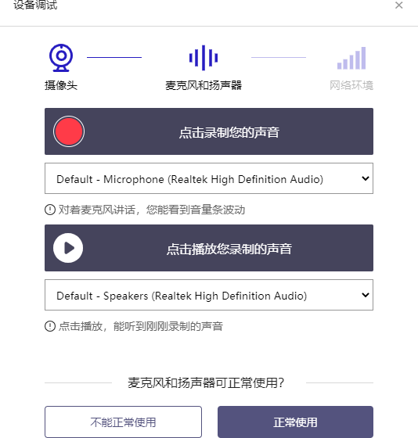
调试分为两步，先录音，后回放，具体步骤如下。

- 第一步录音：点击红色圆圈按钮（录制按钮）开始录制。录音框下方会有红色倒计时进度条，倒计时结束后自动停止录音，也可以手动点击红色方块手动结束录音。同时录音框中会有类似进度条，进度条会有深浅，表示声音响亮程度。
- 第二步回放：录音结束后，点击下方的播放按钮。此时可以回放刚才的录音，如果能听到声音就表示麦克风和扬声器正常。如果无法听到录音，请检查麦克风和扬声器是否可以正常使用，或者扬声器是否静音。

摄像头和麦克风被屏蔽如何解决？
如果未授权面试系统使用摄像头和麦克风，将看到如下图所示的提示信息。

请根据提示信息上的操作指令开启摄像头和麦克风，开启后可以点击“刷新”查看。
      - Windows 10 或 Windows 8/8.1 中摄像头和麦克风被屏蔽如何解决？
如果操作系统为 Windows 10 或 Windows 8/8.1，根据 1.2.2.1 节中的步骤操作后依然无法解决，请尝试以下步骤。
- 点击“开始”菜单 → 打开“设置”。
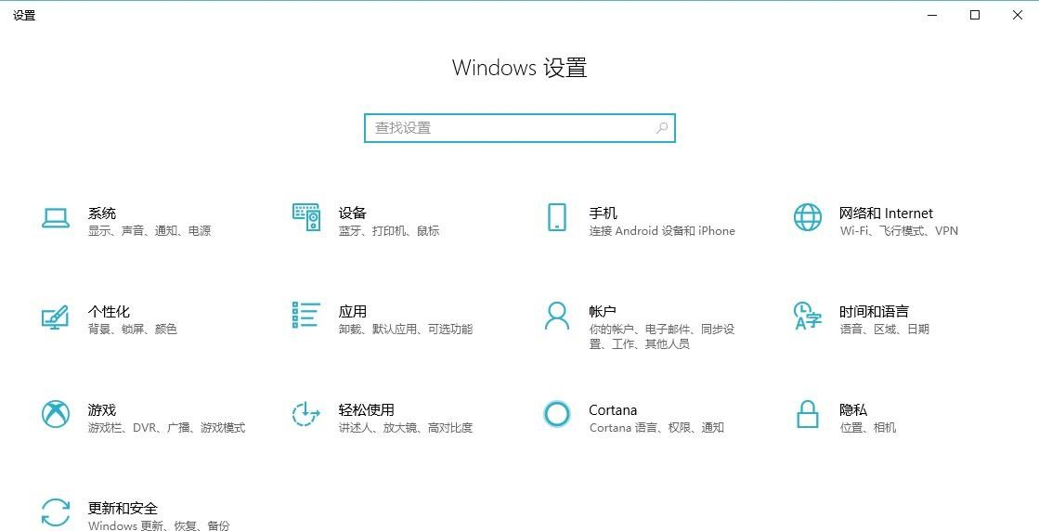
- 点击“隐私” → 点击左侧菜单“相机”。

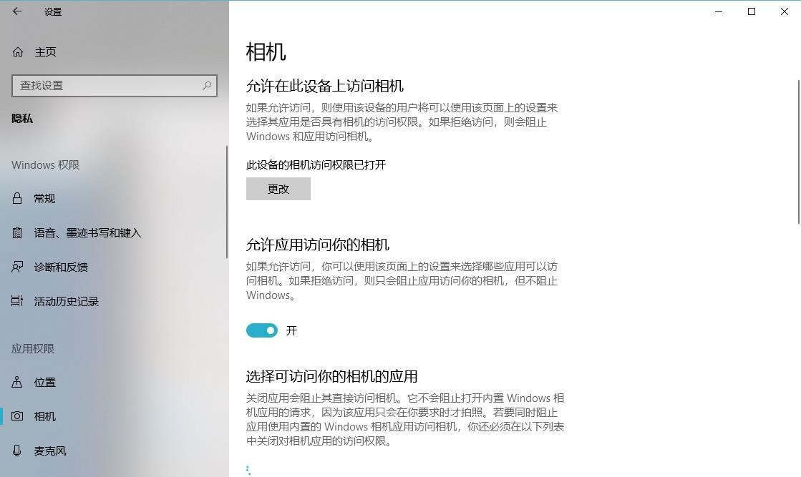

  - 确保“允许在此设备上访问相机”已打开，若未打开，请点击“更改”按钮来打开。
  - 确保“允许应用访问你的相机”已打开，若未打开，请打开对应的开关。
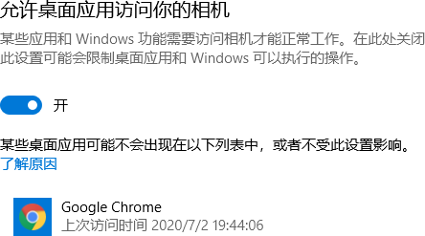
  - 确保“允许桌面应用访问你的相机”已打开，若未打开，请打开对应的开关，如下图所示。
- 点击左侧菜单“麦克风”。

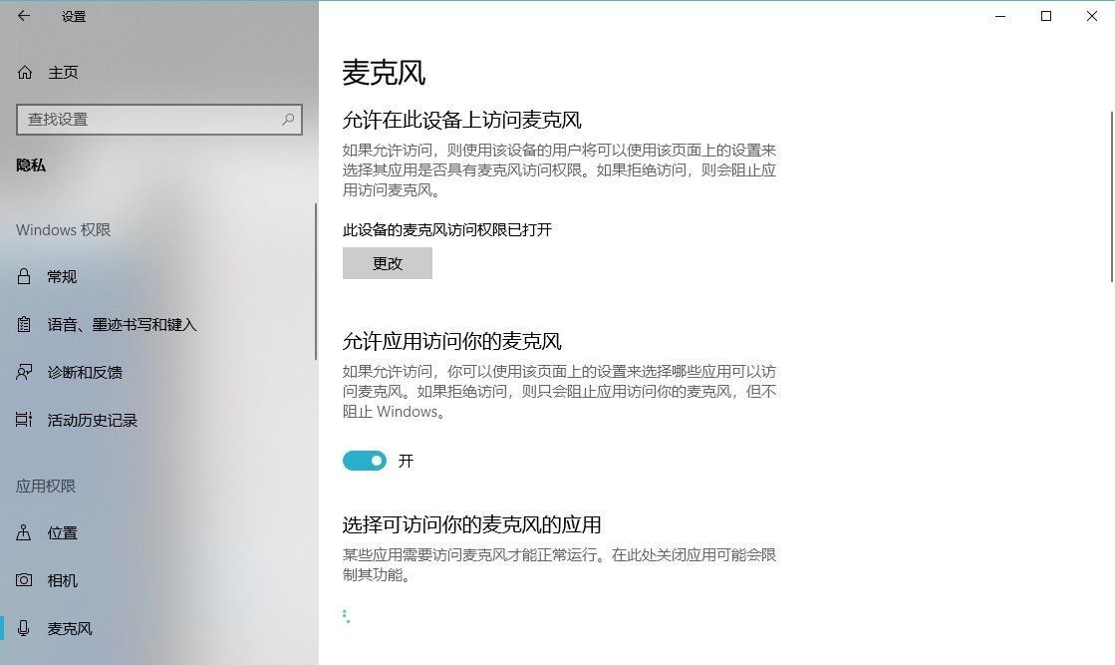

  - 确保“允许在此设备上访问麦克风”已打开，若未打开，请点击“更改”按钮来打开。
  - 确保“允许应用访问你的麦克风”已打开，若未打开，请打开对应的开关。
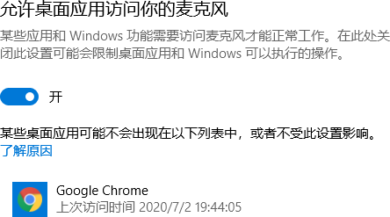
  - 确保“允许桌面应用访问你的麦克风”已打开，若未打开，请打开对应的开关，如下图所示。

1.2.2.2切换摄像头、麦克风、扬声器
如果具有多个摄像头、麦克风、扬声器，可以根据需要在设备间进行切换。

检测网络环境
完成麦克风和扬声器调试后，需要检测网络环境。
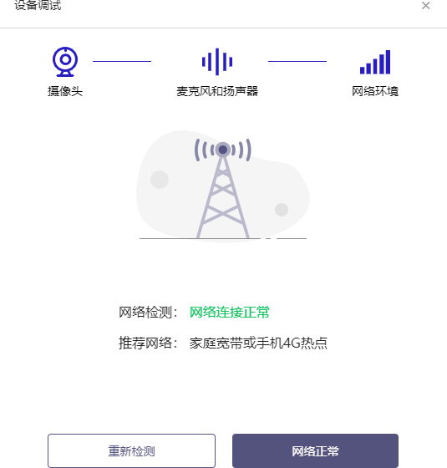
如果网络检测结果为“网络连接正常”，则表明可以正常进行面试，否则无法正常面试。

视频面试对网络有什么要求？
        - 网络带宽：无特殊情况下，网络下行带宽 ≥ 10Mbps 且 上行带宽 ≥ 2Mbps， 通常 4G/5G 网络环境可满足带宽要求。
        - 请确保调试环境与正式面试时的环境一致。
        - 尽可能不要使用单位电脑，特别是加入单位 Windows 域中的电脑。
        - 尽可能在家 或 使用 4G/5G 热点参加面试。

        - 建议使用有线网络。如果使用无线网络，则务必确保无线信号良好。
        - 不要使用公共无线网络，如机场、火车站等地提供的免费 Wi-Fi。

网络检测异常如何解决？
遇到网络检测结果为异常时，按以下步骤进行解决。
- 确认当前环境是否为面试当天的环境。如果不是则需要更换环境后重新检测。重要说明：如果设备调试环境与面试当天环境不一致时，即使网络检测通过，也无法确保面试当天的网络正常。
- 确定是否在单位。一些单位，特别是大型企业的网络很可能会屏蔽某些端口。如果能使用浏览器打开百度页面，只能证明当前网络环境没有限制打开网页（80/443 端
口），但视频面试时还需要使用其它端口。此时，建议使用 4G/5G 热点或更换场地来解决。
- 如果不在单位或者更换 4G/5G 热点后依然异常，确定是否使用的是单位电脑。如果使用了单位电脑，则设备可能处于单位 Windows 域环境，一些单位的域会限制访问某些端口，此时建议更换一台非单位电脑来解决

二、面试当天

准备工作
面试当天，考生需要在签到前准备好以下各项工作。
    - 一台台式机或笔记本电脑，具体设备要求参见 1.1 节。
    - 一个智能手机，做为副视角
    - 有效的居民身份证原件
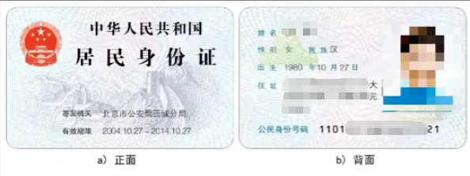
注意事项：如果使用笔记本电脑，请连接电源使用，以防电池耗尽影响面试。

面试流程

2.2.1登录系统
考生需要使用谷歌浏览器登录面试系统。面试网址https://c.yj.live/98851134，以考生身份证号进行登录。
选择居民身份证并输入证件号码，点击“登录”按钮。

2.2.2确认信息
考生核对信息无误后点击“正确”按钮，如果信息有错误，需要点击“错误”按钮， 并尽快联系主办方。
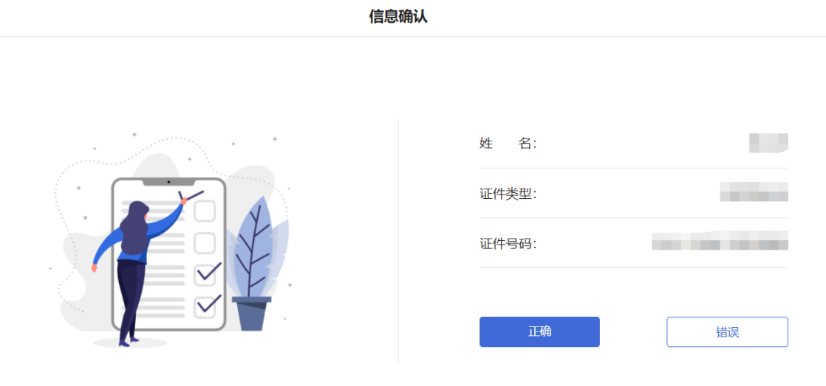

2.2.3设备调试

具体调试步骤参见 1.2 节

2.2.4确认事项
请按照提示确认本次面试答辩准备的智能手机按照以下标准进行设置完成。
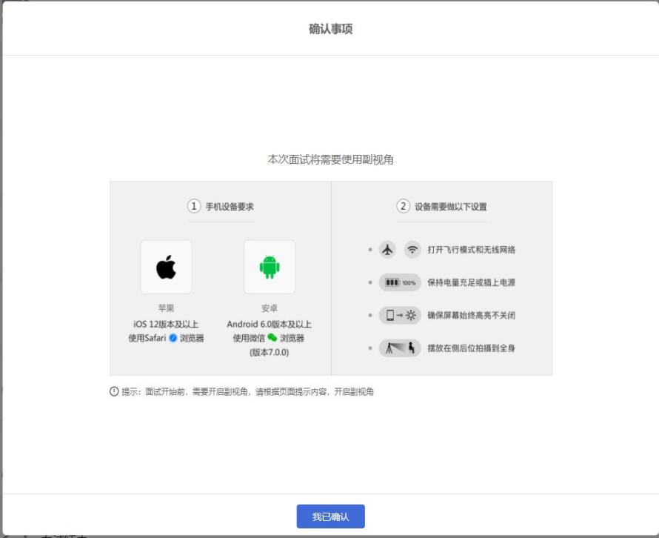

2.2.5阅读须知
进入面试后，考生首先需要阅读面试须知，点击“阅读须知”按钮将显示面试须知。请认真阅读面试须知，完成后点击“我已认真阅读”按钮。
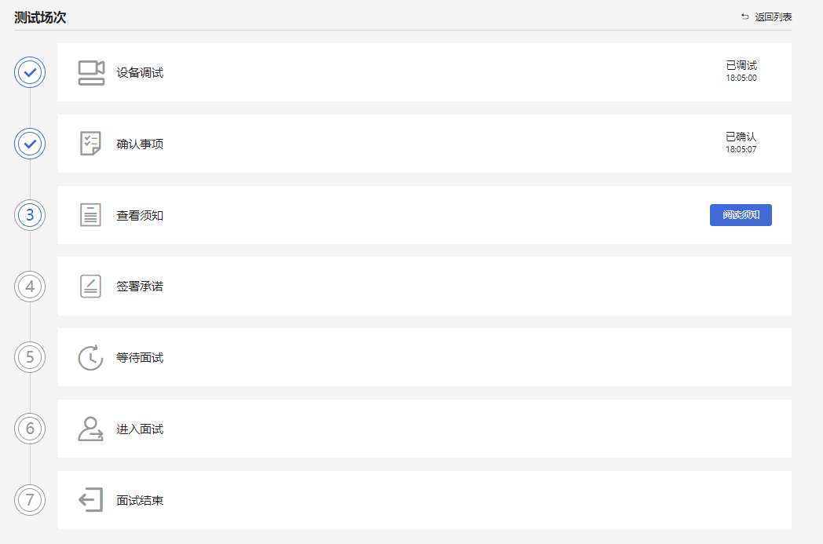
、

2.2.6签署承诺
面试须知阅读后，考生接下来需要阅读承诺书，点击“阅读承诺”按钮将显示承诺书的内容，请认真阅读并勾选确认后方可参加面试。

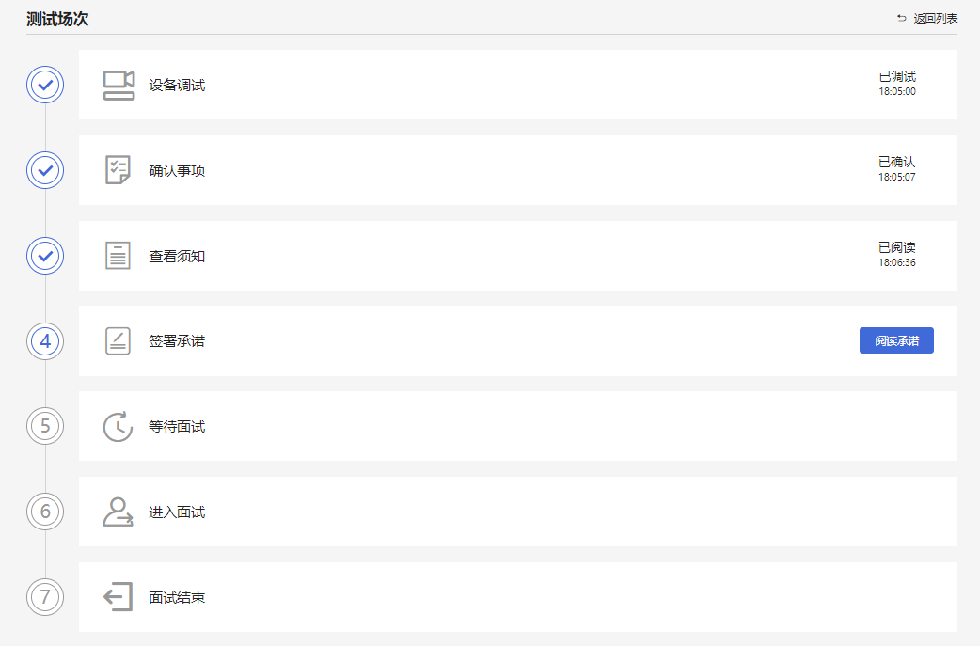
      - 首次实名
考生如果首次进入面试系统，在实名签到时需要上传本人证件并做实名认证。实名认证分为四个步骤，如下图所示。
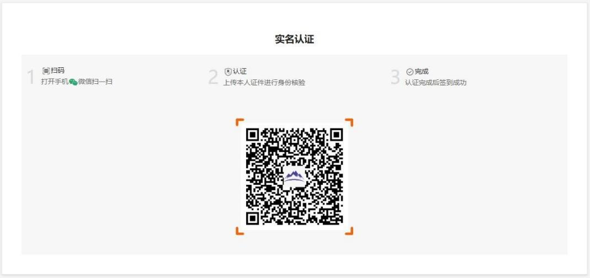
- 考生需要使用本人手机打开微信 7.0（及以上），通过“扫一扫”功能扫描页面中显示的二维码。
- 扫描成功后将打开上传证件的界面，如下图所示。在证件上传界面，根据提示上传本人有效证件，全部上传后点击“下一步”按钮。
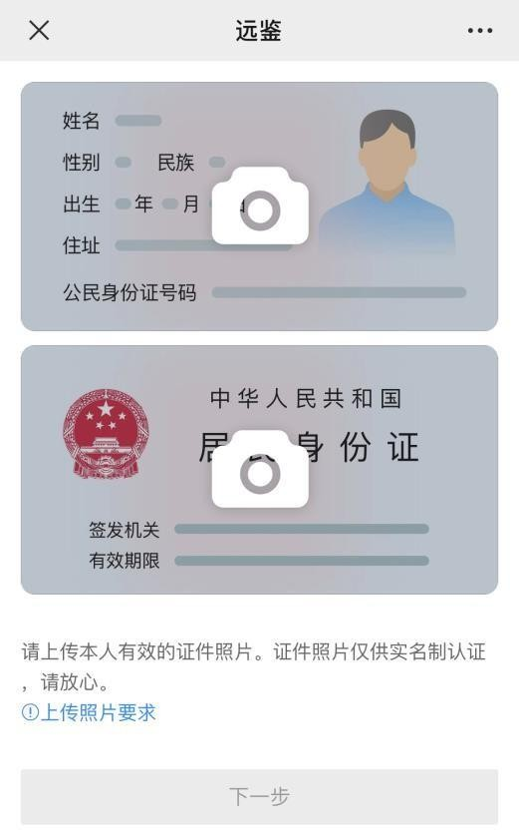

- 完成证件上传后，需要进行人脸核验，请根据提示进行人脸核验。
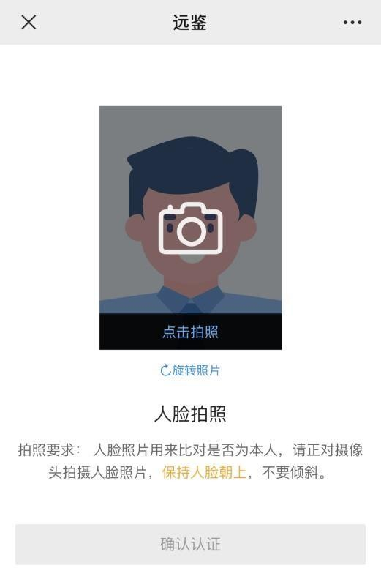
注意事项：某些型号的手机在拍摄时会将照片旋转 90 度，这可能会导致核验失败。此时，可以点击“旋转照片”按钮将照片旋转到正常方向后再进行核验。
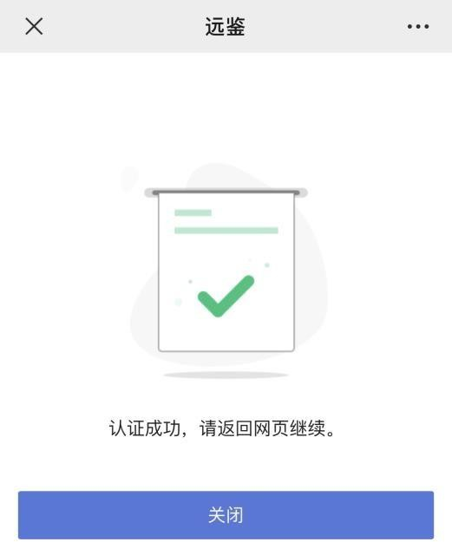
- 人脸核验通过后，将显示如上图所示界面。

2.2.7等待面试
1）签到成功后，考生需要等待面试。面试时间公布后，页面上会显示面试时间，考生根据提示开启副视角后方可进入面试间。
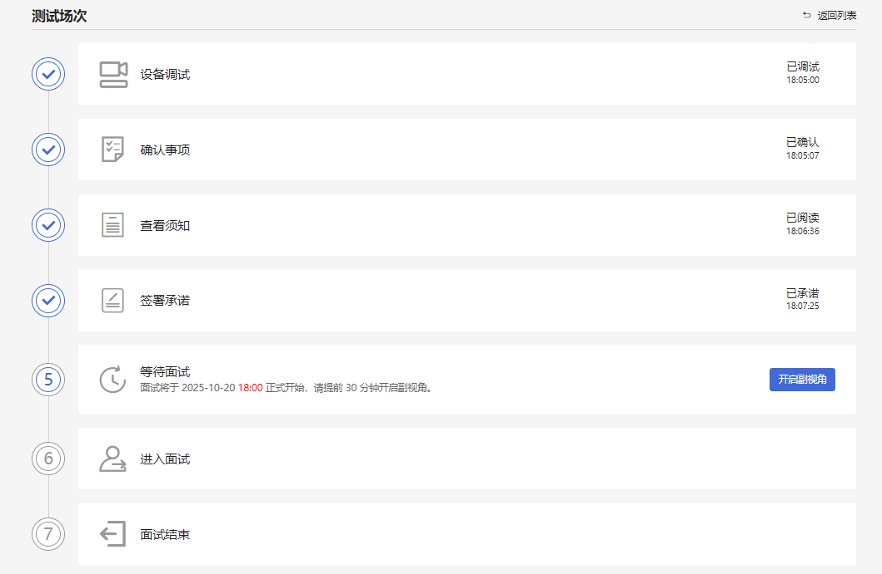
2）在面试开始前，考生需要开启副视角，在面试步骤页面上会引导考生开启副视角。

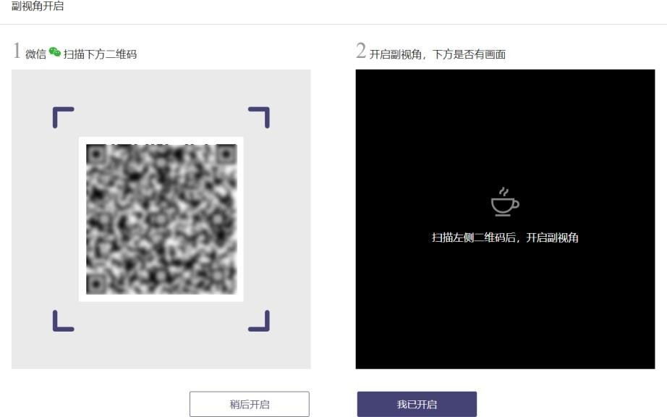
3）首先，考生点击“开启副视角”按钮，点击后显示如下图所示界面。
苹果手机，需要使用系统中自带的“相机”应用扫描界面中显示的二维码。
安卓手机，需要使用手机打开微信 7.0（及以上），通过“扫一扫” 功能扫描界面中显示的二维码。
4）扫码成功后，通过提示使用手机浏览器打开，手机上会显示如下图所示页面，考生需要按照页面上的说明设置。
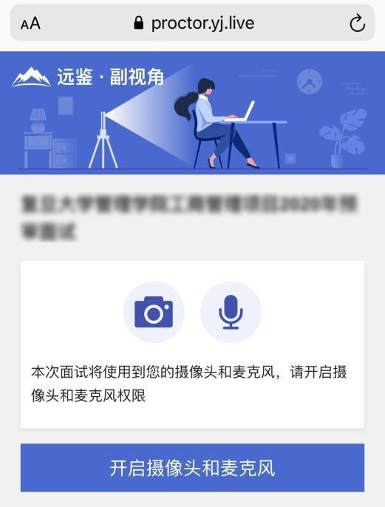
- 考生开启副视角后，需要按照页面上的说明进一步进行设置。
- 首先需要点击“开启摄像头和麦克风”按钮，点击按钮会询问是否允许使用摄像头和麦克风，请务必选择允许使用。
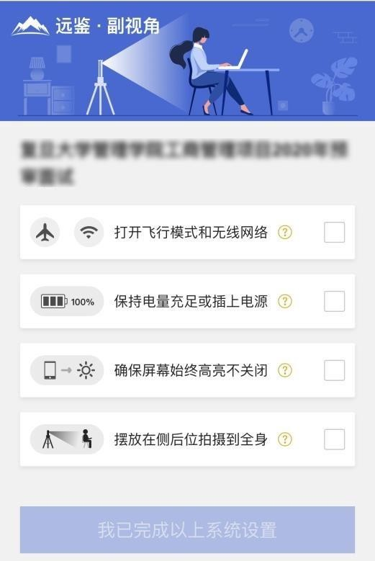
- 接下来考生需要确认如上图所示的四个注意事项，并逐个点击确认，确认后每条事项后面的方框会被打上勾。如果需要帮助，可以点击每条事项中的问号图标，点击后将会显示具体说明和操作步骤。
- 辅助机位架设完成后请勿使用该手机。副视角显示效果如下图。

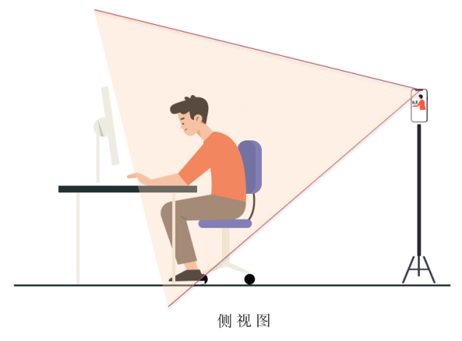
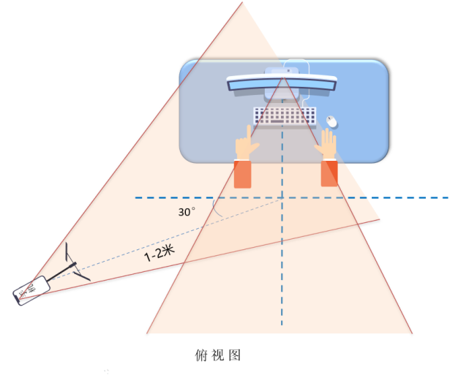
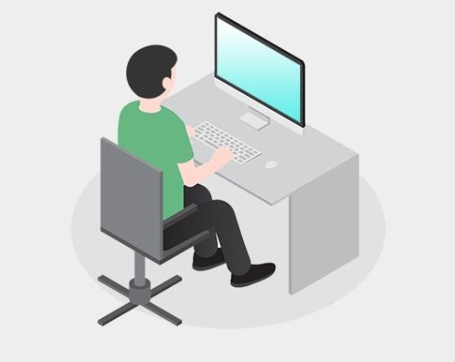

副摄像头标准：侧后方45°角放置，覆盖双手、写字台、电脑桌面。
- 考生座位1.5米范围内不得摆放任何书刊、报纸、资料、其他电子设备等。面试答辩期间视频背景必须是真实环境，不允许使用虚拟背景及更换视频背景。

- 完成以上事项确认和设置后，点击“我已完成以上系统设置”按钮。点击按钮会询问是否允许使用摄像头和/或麦克风，请务必选择允许使用。
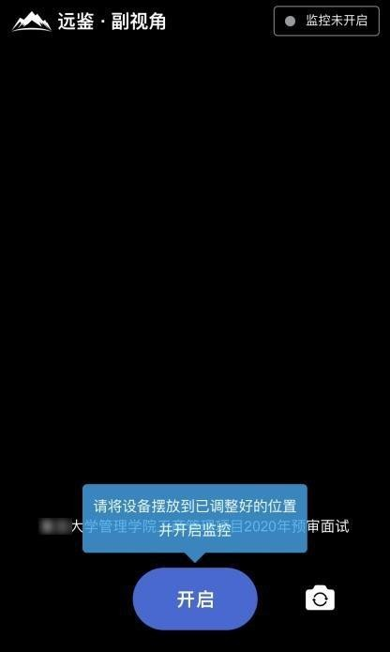
- 在新打开的页面中，考生可以点击“开启”按钮右侧的相机图标来切换手机的前置或后置摄像头，调整好摄像头并摆放好手机后，点击“开启”按钮。
- 开启后，页面底部的蓝色开启按钮会变成红色的“关闭”按钮，同时页面右上角会显示“监控已开启”。


- 此时，可以返回电脑端查看效果，如果不符合要求需要重新调整，直到符合摆放要 求。完成后在电脑端点击“我已开启”按钮，至此，副视角已完成所有设置并开启。
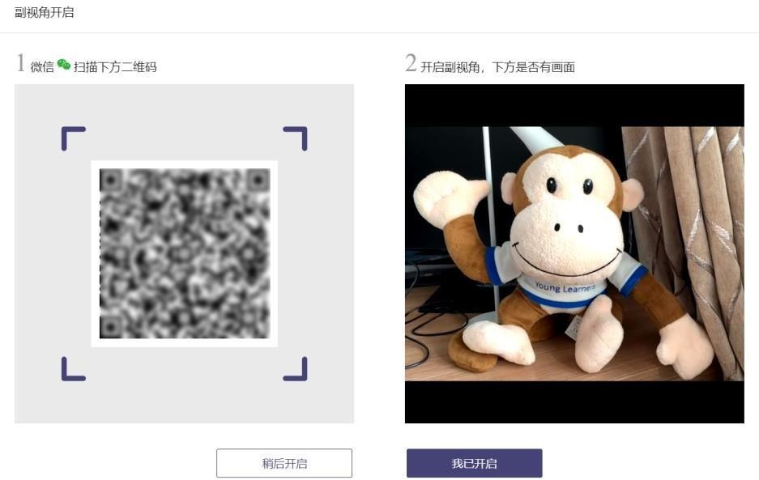

2.2.8进入面试

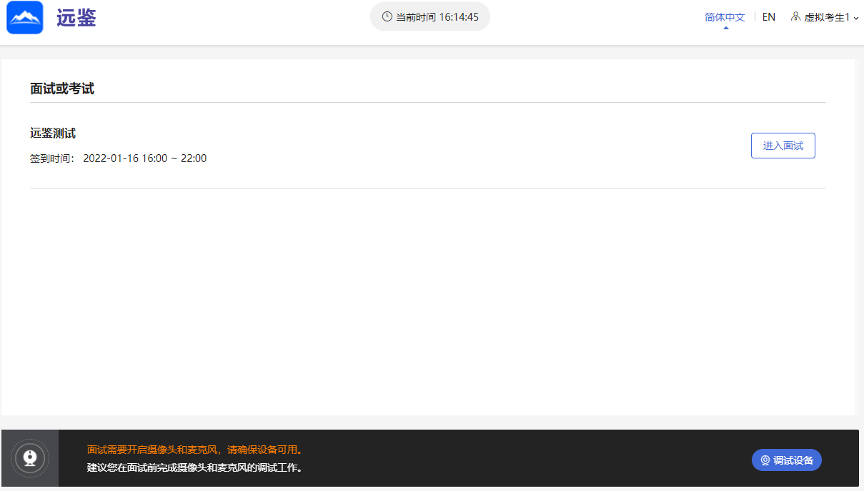
信息确认后，将看到“我的面试”列表。在此列表中选择要参加的测试或正式面试（请务必注意，正式面试当天请进入正式面试场次，不要选错场次以免错过面试）。点击该面试右侧的“进入面试”按钮。

2.2.9面试
考生根据页面提示面试时间，至少提前30分钟进入面试间侯考（进入面试前必须开启副视角），并在面试官（评委）进入面试间前完成主视角和第二视角（副视角）的设备调试和监控角度的调整。候考及面试期间需全程遵守考场规则并开启双视角监控；侯考及面试全过程严格禁止其他人员出入面试场所。

1）注意事项：
- 在进入面试间前，请考生注意仪容仪表，并保持安静。
- 考生在面试中如遇到设备故障相关问题，也可在面试间右下侧聊天框发送信息给面试官。

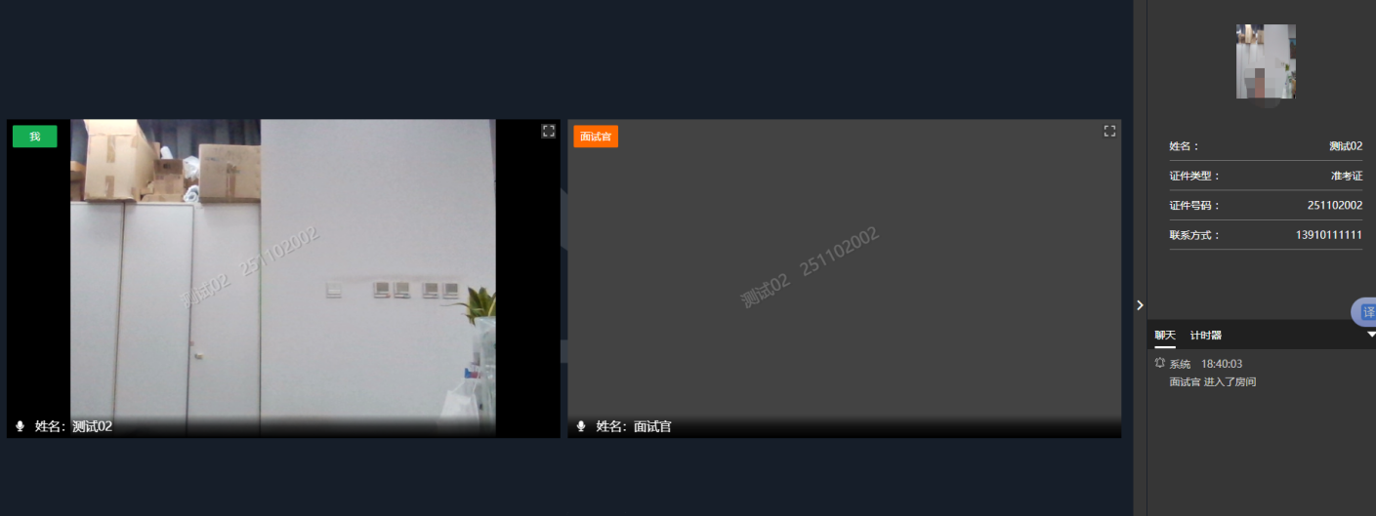
2）面试过程中，如果退出，面试时间内可以重新登录并返回面试间。
3）在面试过程中，如果副视角画面丢失需要重新开启副视角，考生不需要退出面试间。在面试间的底部操作栏中有副视角按钮（ 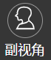），点击此按钮后会显示副视角的相关信息，用手机重新扫码根据页面提示即可完成副视角开启和设置。
4）面试过程如发生电脑故障或断网后无法恢复或连续出现视频黑屏、断网等无法正常面试情况，根据面试答题进展情况，作如下处理：一是面试未开始即出现上述情况的，可于整场面试结束后另行且仅再安排一次面试；二是面试中途出现上述情况的，对已完成部分计分，对未完成部分，可于整场面试结束后另行且仅安排一次接续面试；三是面试基本完成后出现上述情况的，不另行安排面试，由评委根据面试实际表现，并考虑受影响的程度酌情计分。

2.2.10结束面试
面试结束，面试官（评委）会主动结束本次面试。结束后，考生将自动退出面试间。
此时，返回“我的面试”列表将看到刚才参加的面试状态已变更为“面试结束”，本次面试全部结束。


